# Organisation du groupe Pour le 1er Livrable

# De quoi est composé exactement le 1er livrable ? (le plus long)

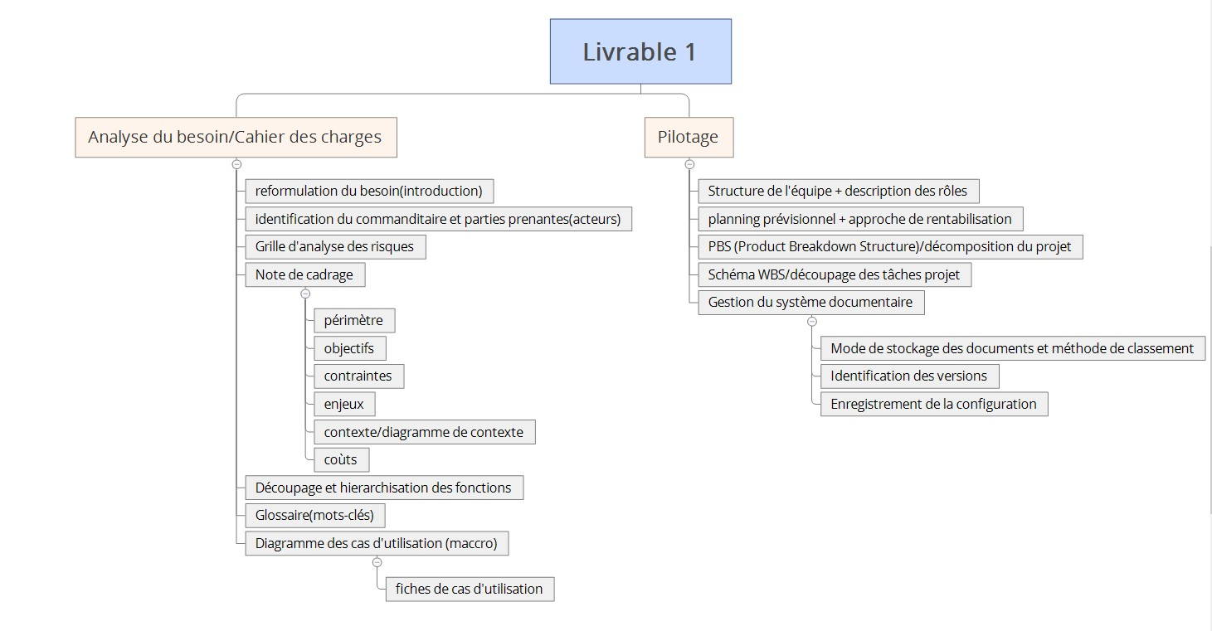

## Comment découper le 1er livrable en 4 parties pour pouvoir ensuite nous répartir les tâches jusqu'à juin ? (moyen)

Ordre préférentiel des tâches :

* Gestion du système documentaire
* Planning prévisionnel + approche rentabilisation (Partie Livrable 1)
* Reformulation du besoin
* Découpage et hiérarchisation des fonctions
* Note de cadrage
* Grille d’analyse des risques

Glossaire, Diagramme de cas d’utilisation, Structure de l’équipe/rôles, PBS, WBS

Proposition :

Faire analyser son travail par les autres membres ; 2 possibilités :

* Chaque membre envoi son travail à un autre membre qui donnera son avis.

Alexandre >< David

Christophe >< Gabriel

Découpage du tâches :

6 semaines

|  |  |  |  |  |
| --- | --- | --- | --- | --- |
| Durée | Alexandre | David | Christophe | Gabriel |
| 2 semaines | Planning révisionnel, approche rentabilisation (Partie Livrable 1) | Reformulation du besoin | Découpage et hiérarchisation des fonctions | Gestion du système documentaire |
| 2 semaines | Note de cadrage | Grille d’analyse des risques | Diagramme de cas d’utilisation | Glossaire |
| 2 semaines | Structure de l’équipe/rôles  Diagrammes des tâches | Fiches de UC | WBS | PBS |

## Quel outil de gestion documentaire préférez-vous ? Quel outil de gestion de projet ? (court)

Gestion de projet : Microsoft Project 2016, disponible sur le dreamspark cesi

* Chef de projet de livrable s’occupe du document MSProject

Gestion documentaire : GitHub